五下數學第三學月總複習（CH8-10） |  | 班別：  姓名： | 座號：

一、是非題 （1題1分）
- 8、11、14、17、20……，這些數字是按照規律排列的，那麼第25個數字是80。
- 商×除數＋餘數＝被除數
- 角柱的頂點個數是1個底面邊數的2倍。
- 角柱的頂點個數比底面邊數多1。
- 角柱和圓柱的2個底面都互相垂直。
- 角柱的側面邊數和1個底面的邊數相等。
- 柱體的頂點個數都比底面邊數多1。
- 圓錐的側面和底面互相垂直。
- 角錐的頂點個數是底面邊數加1，圓錐只有1個頂點。
- 角錐的頂點個數和面的個數相等。
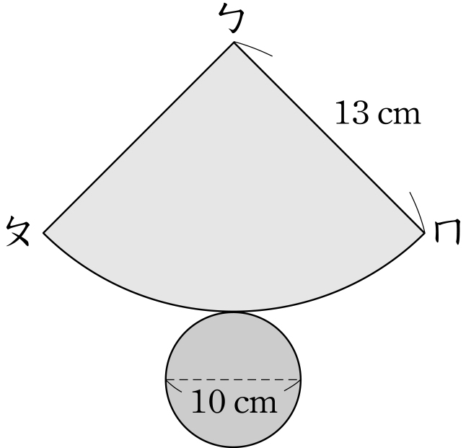
二、選擇題 （1題1分）
- 數列「3、7、□、15、19」中，□是多少？（①11 ②12 ③13 ）
- 佩儀買了1瓶470元的香水，這瓶香水有20毫公升，平均每毫公升幾元？（①23.5 ②24 ③24.5 ④25）元
- 某一件工程需要400小時才能完成，假如祥吉打算花64天將工程完成，平均每天要工作幾小時？（①6 ②6.25 ③6.5 ④6.75 ）小時
- 永翔用果汁機打果汁，一次能打出3.75公升的果汁，打了2次之後，再平分裝到10個杯子中，每個杯子裝有幾公升的果汁？（①0.25 ②0.5 ③0.75 ④1.25 ）公升
- 「圓柱」的展開圖中，側面是什麼形狀？（①扇形②平行四邊形③長方形）
- 角柱的側面是什麼形狀？（①三角形②圓形③長方形）
- 「六角錐」有幾個底面？（①一個②兩個③三個）
- 「三角錐」有幾個側面？（①1個②2個③3個④4個）
- 圓錐和圓柱的共同構成要素中，不包含哪一項？（①底面②頂點③側面）
- 角錐的名稱決定於什麼？（①側面形狀②邊長③底面形狀）
三、填填看 （1格1分）
- 五年四班有33個學生，所有學生按照座號順序一個一個分成A、B、C、D、E五組上課，請問：
⑴ 座號13號的同學會被分在（ ）組；座號29號的同學會被分在（ ）組。
⑵ 分在A組的同學共有（ ）人；分在E組的同學
有（ ）人。
- 101、99、102、98、103、（ ）、104、96、105
- 512、256、128、64、32、16、（ ）、4
- A：12÷10 B：24÷10 C：36÷10
（ ）＞（ ）＞（ ）
- A：2÷3 B：2÷30 C：2÷300
（ ）＞（ ）＞（ ）
- 有1個數除以4，小莉不小心把除號寫成加號，算出的答案是7.24，正確答案是多少？（ ）
- 角柱的底面和側面是互相（ ）。
【請填平行或垂直】
- 圓柱的底面形狀是（ ）形；角柱的底面形狀都是（ ）形。
- 角錐的全部頂點個數＝底面的邊數＋（ ）
- 角柱的邊的個數＝1的底面的邊數×（ ）
四、看圖填填看 （1格1分）
- ⑴ 下圖左是（ ）的展開圖。
⑵ ㄅ到ㄆ的距離是（ ）公分。
⑶ 圓弧ㄆㄇ的長等於底面的（ ）長。
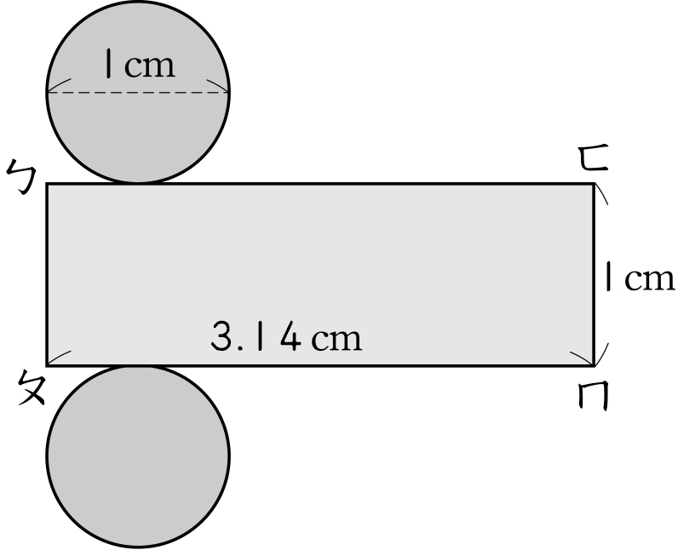

- ⑴ 上圖右線段ㄅㄆ的長度＝（ ）公分
⑵ 這個圓柱的高＝（ ）公分
⑶ 這個圓柱底面的周長＝（ ）公分
⑷ 長方形的周長＝（ ）公分
- ⑴ 下圖是（ ）的展開圖。
⑵ 底面的直徑是（ ）公分。
⑶ 側面在展開圖的形狀是（ ）形。
⑷ ㄅ到ㄈ的距離＝底面的（ ）。
⑸ ㄅ到ㄆ的距離＝圓柱的（ ），是（ ）公分。
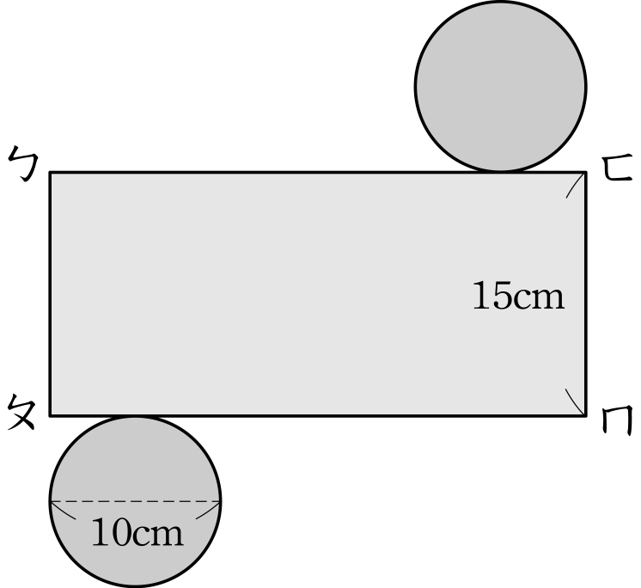
五、習作題型 （1答1分）
- 每邊長為1公分的平行四邊形，往左下和右下延伸排列，依規律疊成下圖的平行四邊形：
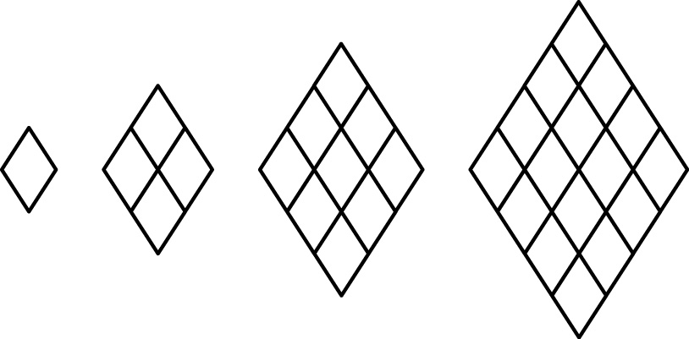
⑴看上圖填填看，周長各是幾公分？
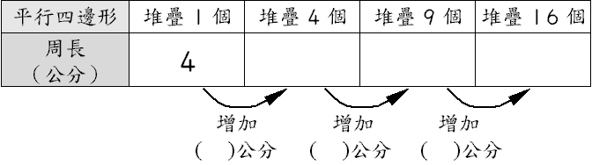
⑵堆疊25個平行四邊形的周長比堆疊16個平行四
邊形的周長多幾公分？
⑶堆疊81個平行四邊形的周長是幾公分？

- 每邊長為1公分的正三角形，第1排有1個，第2排有3個，第3排有5個……，如此依規律疊成下圖的正三角形：
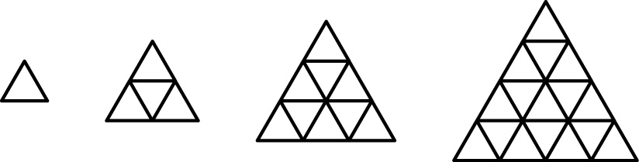
⑴看上圖填填看，周長各是幾公分？
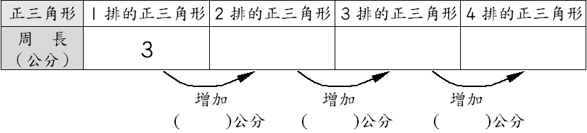
⑵疊成6排的周長比疊成5排的周長多幾公分？
⑶疊成9排的周長是幾公分？

- 3、14、25、36、47……，這些數字是按照規律排列的，那麼第49個數字是多少？

- 850、830、810、790、770……，這些數字是按照規律排列的，那麼第42個數字是多少？

- 應用題：
⑴白米3大包，每包重3.6公斤，如果改裝為5小
包，每小包重幾公斤？

⑵1塊平行四邊形花圃的面積是95.7平方公尺，已
知底是30公尺，高是幾公尺？

⑶已知甲數是乙數的17倍，已知甲數是21.08，乙
數是多少？

- 允潔用緞帶把下面的圓柱禮物綁成如下圖，圓柱的直徑是20公分，打結處用去32公分，請問共用去多長的緞帶？
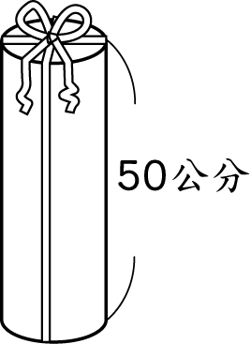
- 將下面的立體用線連到正確的展開圖：
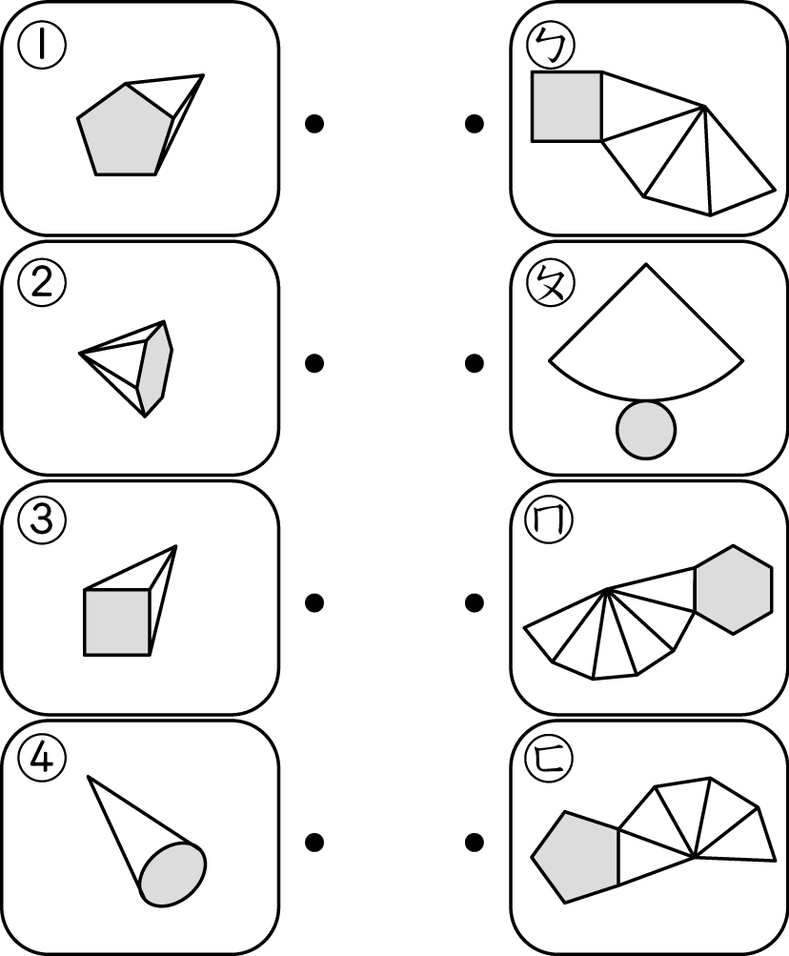
六、應用題 （每題2分）
- 下圖是每邊各4個棋子排成的正三角形。如果要排成每邊各8個棋子的正三角形，共需要幾個棋子？
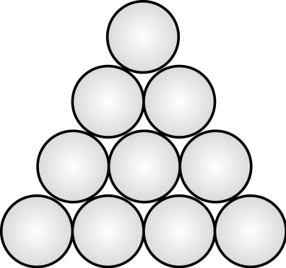

- 下圖是用棉花棒排出相連1列的正方形。如果要排出相連的20個正方形，共需要幾根棉花棒？
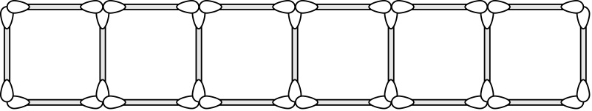

- 下圖是用火柴棒排出ㄇ字型的圖案。如果要排出五層ㄇ字型，共需要幾根火柴棒？
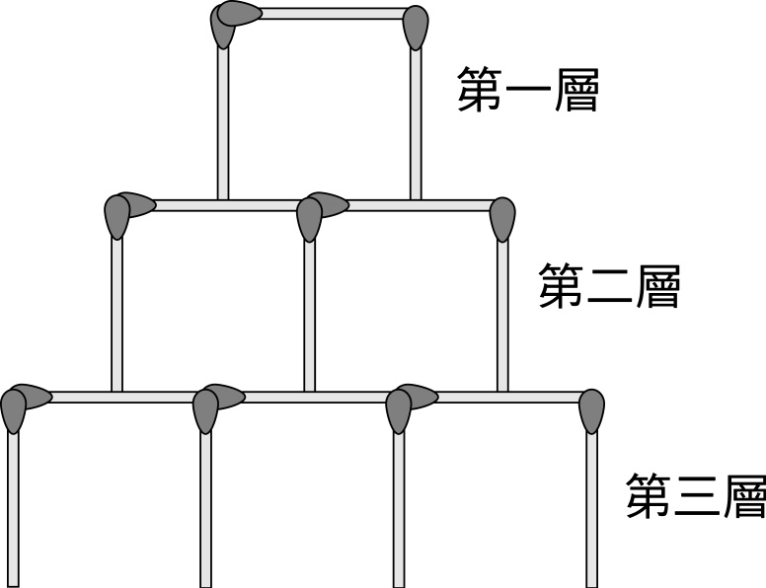

- 酒精汽油60公升售價1842元，九八無鉛汽油60公升售價1932元，酒精汽油、九八無鉛汽油每公升售價各幾元？相差幾元？

- 用緞帶捆綁圓柱罐子，如下圖所示。打結的地方用了25公分，算算看，共用了幾公分的緞帶？
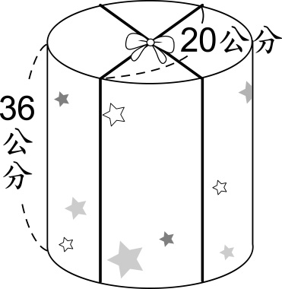

- 用繩子捆綁1盒餅乾，如下圖所示。打結的地方用了30公分，算算看，共用了幾公分的繩子？
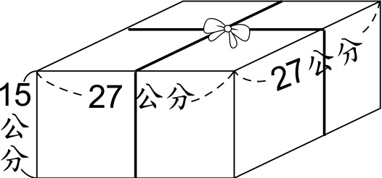

7. 甲、乙兩條繩子，甲繩長5.63公尺，乙繩是甲繩長的1.5倍多0.72公尺，求甲、乙兩繩總長幾公尺？

8. 梯形面積9.375平方公尺，已知下底4公尺、高2.5公
尺，求上底是多少？

9. 葡萄2.5公斤賣225元，橘子的價錢是葡萄的0.7倍，
現各買1.2公斤，總共要幾元？

10. 甲桶水3.6公升，乙桶水1.5公升，甲桶水要倒多少
水到乙桶，才會使甲桶水比乙桶水多0.8公升？

11. 甲、乙兩數，甲的0.7倍和乙的7/9相等，已知甲數
是5，求兩數的和？

12. 有一個數除以9.65，阿治把除號誤寫成加號，算出的
答案是39.951，求正確答案是多少？

13. 小名每小時走4.6公里，小玉每小時走3.8公里，小玉先行20分鐘，小名從後追趕，請問小名要多少分鐘才能趕上小玉？

14. 有一條布，剪去1/4公尺後，剩下的長度比原來的3/4少15公分，求這條布原來的長度？

15. 工人從距離馬路25公尺的地方開始種樹，每隔8公尺種一棵，請問第10棵樹距離馬路有多遠？

16. 小雲將邊長8公分的正方形色紙黏在一起，若黏接處為2公分，10張色紙黏成1條紙帶，總長幾公分？

